Техническое описание

Состязание: РобоФутбол легкая лига

Название команды: Антиматерия

Имена участников: Ренькас Марк, Орлов Роман, Борцов Леонид

Тренер команды: Сергей Викторович Косаченко

Организация: ОГБОУ «Томский Физико-Технический Лицей»

Аннотация: Команда Антиматерия из ТФТЛ для участия в XIII региональной олимпиаде по образовательной робототехнике школьников Томской области 2024, создала двух роботов: защитника и нападающего, для участия в играх номинатив “Футбол лёгких роботов».

Фото роботов:

Робот-нападающий

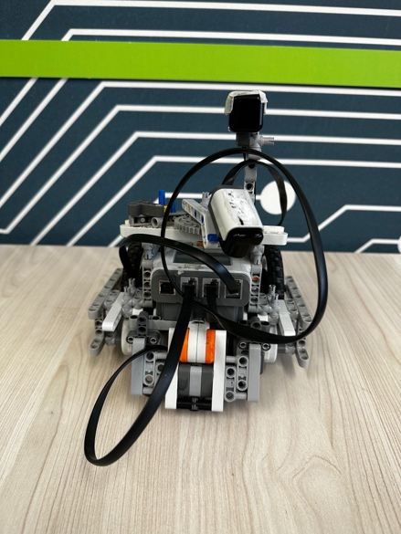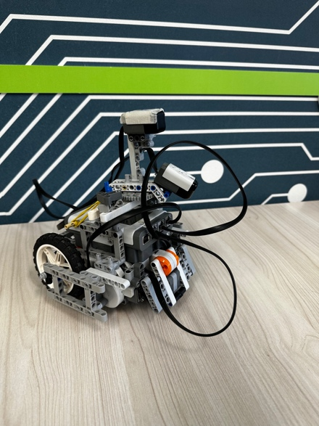

Робот-защитник

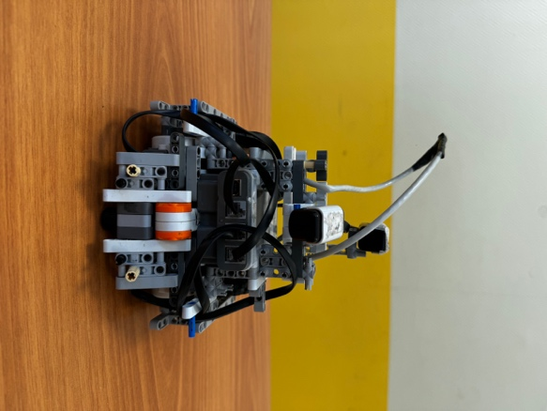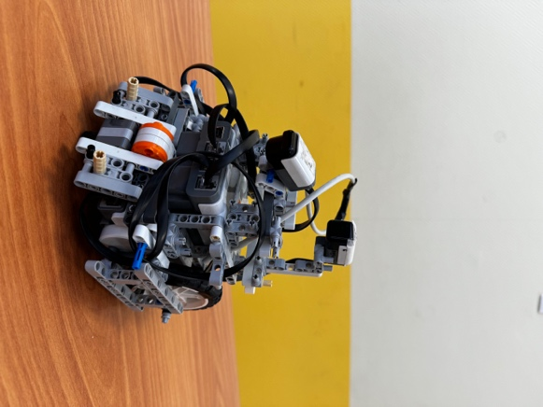

Роли участников: Ренькас Марк – капитан команды, программист робота-нападающего; Орлов Роман – конструктор и программист робота-вратаря; Коваленко Никита – конструктор робота-нападающего.

Опыт участия: Кубок губернатора Томской области (памяти Виктора Ширшина), ТРО 2022 (2 место), Робокап Россия 2022 (номинация «Team Spirit»), ТРО 2023, Робокап Россия 2023, Кубок губернатора Томской области 2023 (номинация «Лучший плакат»)

Стратегия: Робот-нападающий, ориентируясь по компасу и используя дриблер, пытается загнать мяч в ворота соперника, в это же время робот-защитник (он же вратарь) защищает ворота, двигаясь вдоль них, при обнаружении угрозы ( в виде мяча) он выбивает его за пределы «опасной зоны»

Использование датчиков: датчик HiTechnic NSK1042 для определения местоположения мяча по средствам ИК излучения; HiTechic NMC1034 для определения положения робота на поле

Конструкция робота: робот создан на базе конструктора LEGO NXT 2.0. Состоит из двух основных моторов, отвечающих за движение робота, рамы, третьего мотора, использующегося для дриблера (устройство для удержания мяча), кикера (механизма, который «отпинывает» мячик от себя) и набора датчиков. Дриблер и кикер объединены в одно устройство с помощью храпового механизма.

ПО робота: программа написана в среде разработки BricxCC на языке NXC. Использованы различные алгоритмы «прицеливания» и наведения робота на ворота соперника.

Решение проблем: Робот плохо контролировал мяч, терял его решили проблему, с помощью установки дриблера. Роботу нужен был дриблер и кикер (механизм удара по мячу), но масса ограничена, были объединены приводы дриблера и кикера на один мотор через храповой механизм, вращение в одну сторону - работает дриблер, вращение в противоположную сторону - работает кикер. После серии соревнований 2023 года (в особенности Робокап Россия) была усилена конструкция и механическая часть робота, так как предыдущая версия не показала должной надёжности.

Чему научились члены команды: работать в среде разработки BrixCC, создание дриблера

Сотрудничество команды: обмен опытом с командой «Таёжные Ёжики»

Планы на будущее: идёт создание робота на базе контроллера Arduino;

Благодарности: ОГБОУ «ТФТЛ» за предоставленное оборудование; ООО «ИСК» в лице директора Ренькас А.В. за спонсорскую поддержку команды.

Список источников информации:

<https://robosoccerbot.wordpress.com/about/>

<https://tftl.tomedu.ru/wiki/index.php/Программируем_РобоФутболиста_на_NXC>